Абай ауданының елді мекендерінің шекараларын (шегін) белгілеу туралы
Абай облысы Абай ауданы әкімдігінің 2024 жылғы 28 наурыздағы № 55 бірлескен қаулысы және Абай аудандық мәслихатының 2024 жылғы 28 наурыздағы № 14/7-VIII шешімі. Абай облысының Әділет департаментінде 2024 жылғы 4 сәуірде № 247-18 болып тіркелді.
Қазақстан Республикасының Жер кодексінің 108-бабының 5-тармағына, Қазақстан Республикасының "Қазақстан Республикасының әкімшілік-аумақтық құрылысы туралы" Заңының 12-бабының 3) тармақшасына, Қазақстан Республикасының "Қазақстан Республикасындағы жергілікті мемлекеттік басқару және өзін-өзі басқару туралы" Заңының 6-бабы 1-тармағының 4) тармақшасына, 31-бабының 2-тармағына сәйкес, Абай ауданының әкімдігі ҚАУЛЫ ЕТЕДІ және Абай ауданының мәслихаты ШЕШТІ:
1. Абай ауданының келесі елді мекендерінің шекаралары (шегі) белгіленсін:
1) осы бірлескен қаулы мен шешімнің 1, 2, 3, 4, 5, 6, 7, 8, 9, 10 қосымшаларына сәйкес жалпы алаңы 50010,0 гектар Қарауыл ауылдық округінің шекарасы (шегі) белгіленсін;
2) осы бірлескен қаулы мен шешімнің 11, 12, 13, 14, 15, 16, 17 қосымшаларына сәйкес жалпы алаңы 48106,0 гектар Көкбай ауылдық округінің шекарасы (шегі) белгіленсін;
3) осы бірлескен қаулы мен шешімнің 18, 19, 20, 21, 22 қосымшаларына сәйкес жалпы алаңы 20829,0 гектар Тоқтамыс ауылдық округінің шекарасы (шегі) белгіленсін.
2. Осы бірлескен қаулы мен шешімнің орындалуына бақылау Абай ауданының әкімінің жетекшілік ететін орынбасарына жүктелсін.
3. Осы бірлескен қаулы мен шешім оның алғашқы ресми жарияланған күнінен кейін күнтізбелік он күн өткен соң қолданысқа енгізіледі.
Абай ауданының әкімі
М. Смагулов
Мәслихат төрағасы
М. Нұрсұлтанұлы
"Абай ауданы әкімінің
аппараты" ММ
2024 жылғы 28 наурыздағы
№ 55 мен
Абай аудандық мәслихатының
2024 жылғы 28 наурыздағы
№ 14/7-VIII
бірлескен қаулысы мен
шешіміне
1 қосымша
Жер учаскесінің схемасы (жоспары)
Орналасқан жері: Абай облысы, Абай ауданы, Қарауыл ауылдық округі
Жалпы жер көлемі: 1550,0 га

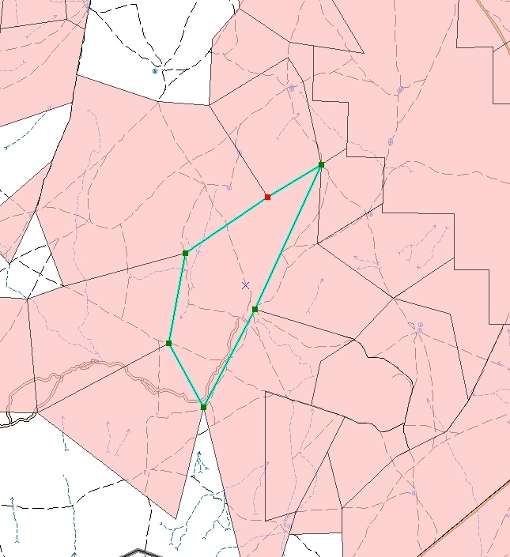

"Абай ауданы әкімінің
аппараты" ММ
2024 жылғы 28 наурыздағы
№ 55 мен
Абай аудандық мәслихатының
2024 жылғы 28 наурыздағы
№ 14/7-VIII
бірлескен қаулысы мен
шешіміне
2 қосымша
Жер учаскесінің схемасы (жоспары)
Орналасқан жері: Абай облысы, Абай ауданы, Қарауыл ауылдық округі
Жалпы жер көлемі: 3200,0 га

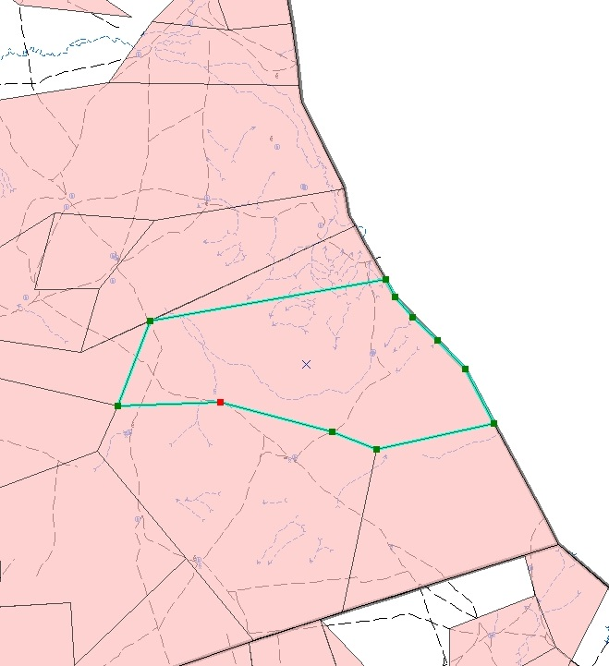

"Абай ауданы әкімінің
аппараты" ММ
2024 жылғы 28 наурыздағы
№ 55 мен
Абай аудандық мәслихатының
2024 жылғы 28 наурыздағы
№ 14/7-VIII
бірлескен қаулысы мен
шешіміне
3 қосымша
Жер учаскесінің схемасы (жоспары)
Орналасқан жері: Абай облысы, Абай ауданы, Қарауыл ауылдық округі
Жалпы жер көлемі: 13520,0 га

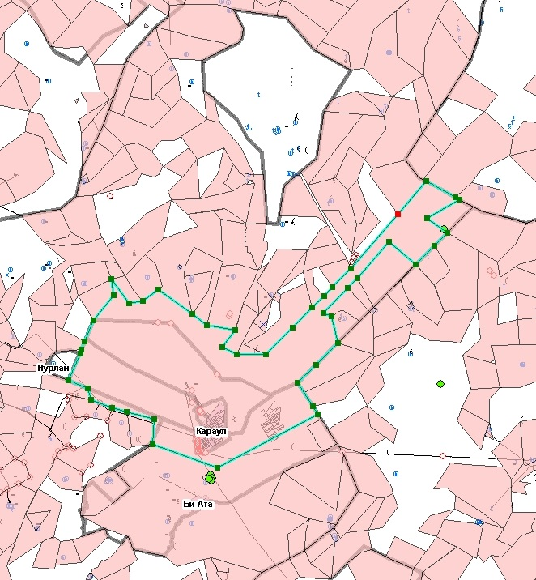

"Абай ауданы әкімінің
аппараты" ММ
2024 жылғы 28 наурыздағы
№ 55 мен
Абай аудандық мәслихатының
2024 жылғы 28 наурыздағы
№ 14/7-VIII
бірлескен қаулысы мен
шешіміне
4 қосымша
Жер учаскесінің схемасы (жоспары)
Орналасқан жері: Абай облысы, Абай ауданы, Қарауыл ауылдық округі
Жалпы жер көлемі: 1150,0 га

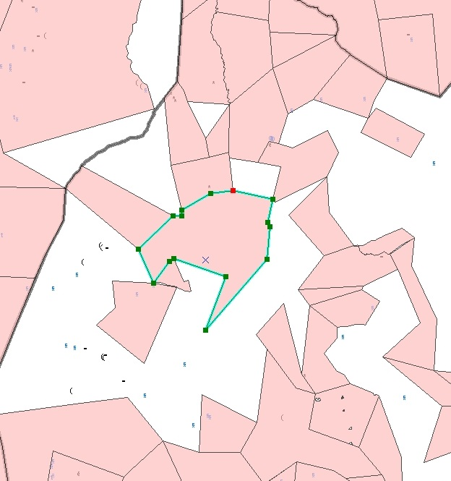

"Абай ауданы әкімінің
аппараты" ММ
2024 жылғы 28 наурыздағы
№ 55 мен
Абай аудандық мәслихатының
2024 жылғы 28 наурыздағы
№ 14/7-VIII
бірлескен қаулысы мен
шешіміне
5 қосымша
Жер учаскесінің схемасы (жоспары)
Орналасқан жері: Абай облысы, Абай ауданы, Қарауыл ауылдық округі
Жалпы жер көлемі: 5300,0 га

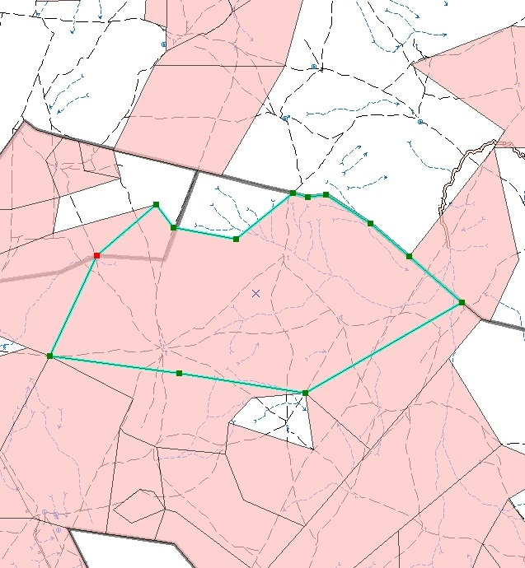

"Абай ауданы әкімінің
аппараты" ММ
2024 жылғы 28 наурыздағы
№ 55 мен
Абай аудандық мәслихатының
2024 жылғы 28 наурыздағы
№ 14/7-VIII
бірлескен қаулысы мен
шешіміне
6 қосымша
Жер учаскесінің схемасы (жоспары)
Орналасқан жері: Абай облысы, Абай ауданы, Қарауыл ауылдық округі
Жалпы жер көлемі: 1400,0 га

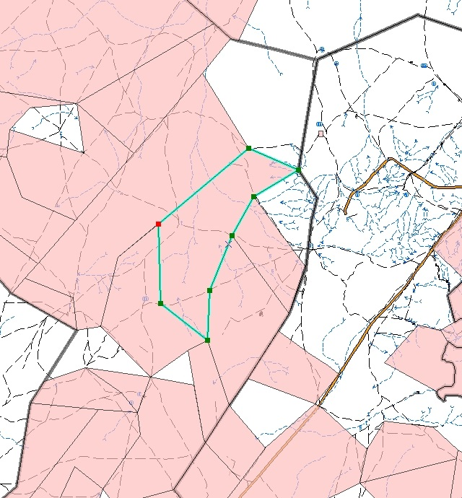

"Абай ауданы әкімінің
аппараты" ММ
2024 жылғы 28 наурыздағы
№ 55 мен
Абай аудандық мәслихатының
2024 жылғы 28 наурыздағы
№ 14/7-VIII
бірлескен қаулысы мен
шешіміне
7 қосымша
Жер учаскесінің схемасы (жоспары)
Орналасқан жері: Абай облысы, Абай ауданы, Қарауыл ауылдық округі
Жалпы жер көлемі: 1100,0 га

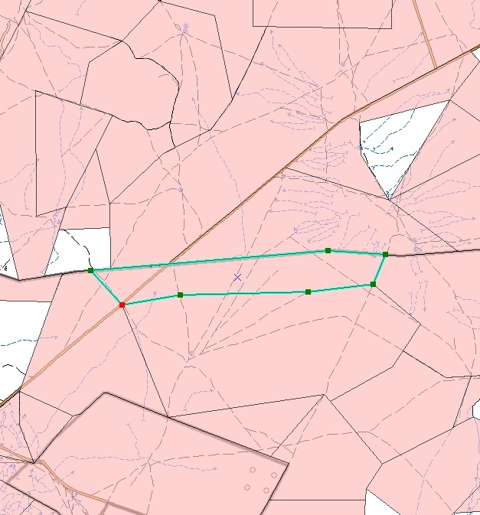

"Абай ауданы әкімінің
аппараты" ММ
2024 жылғы 28 наурыздағы
№ 55 мен
Абай аудандық мәслихатының
2024 жылғы 28 наурыздағы
№ 14/7-VIII
бірлескен қаулысы мен
шешіміне
8 қосымша
Жер учаскесінің схемасы (жоспары)
Орналасқан жері: Абай облысы, Абай ауданы, Қарауыл ауылдық округі
Жалпы жер көлемі: 12900,0 га

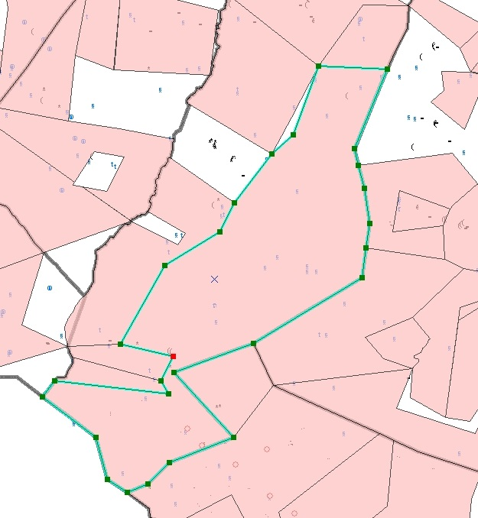

"Абай ауданы әкімінің
аппараты" ММ
2024 жылғы 28 наурыздағы
№ 55 мен
Абай аудандық мәслихатының
2024 жылғы 28 наурыздағы
№ 14/7-VIII
бірлескен қаулысы мен
шешіміне
9 қосымша
Жер учаскесінің схемасы (жоспары)
Орналасқан жері: Абай облысы, Абай ауданы, Қарауыл ауылдық округі
Жалпы жер көлемі: 8600,0 га

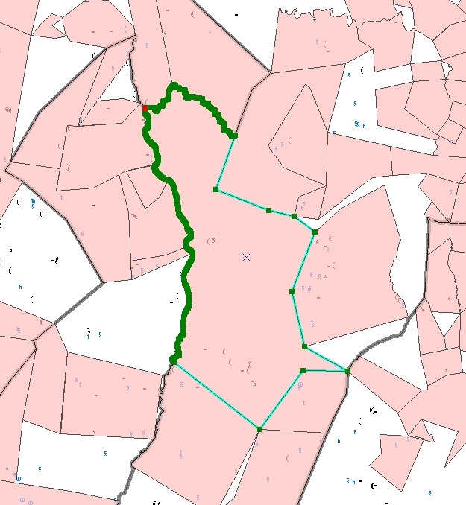

"Абай ауданы әкімінің
аппараты" ММ
2024 жылғы 28 наурыздағы
№ 55 мен
Абай аудандық мәслихатының
2024 жылғы 28 наурыздағы
№ 14/7-VIII
бірлескен қаулысы мен
шешіміне
10 қосымша
Жер учаскесінің схемасы (жоспары)
Орналасқан жері: Абай облысы, Абай ауданы, Қарауыл ауылдық округі
Жалпы жер көлемі: 1290,0 га

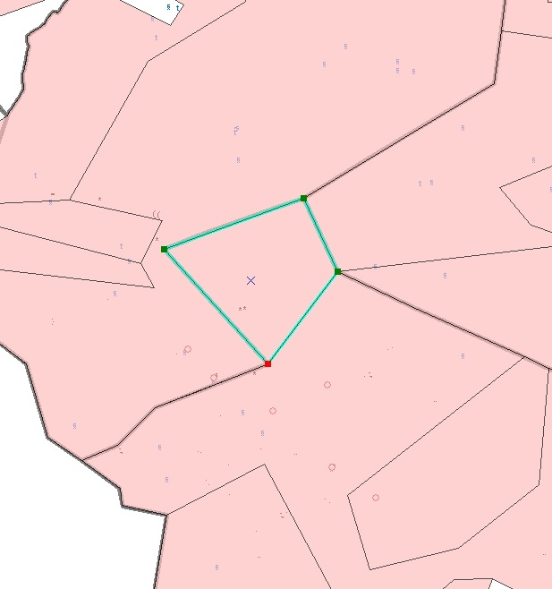

"Абай ауданы әкімінің
аппараты" ММ
2024 жылғы 28 наурыздағы
№ 55 мен
Абай аудандық мәслихатының
2024 жылғы 28 наурыздағы
№ 14/7-VIII
бірлескен қаулысы мен
шешіміне
11 қосымша
Жер учаскесінің схемасы (жоспары)
Орналасқан жері: Абай облысы, Абай ауданы, Көкбай ауылдық округі
Жалпы жер көлемі: 12000,0 га

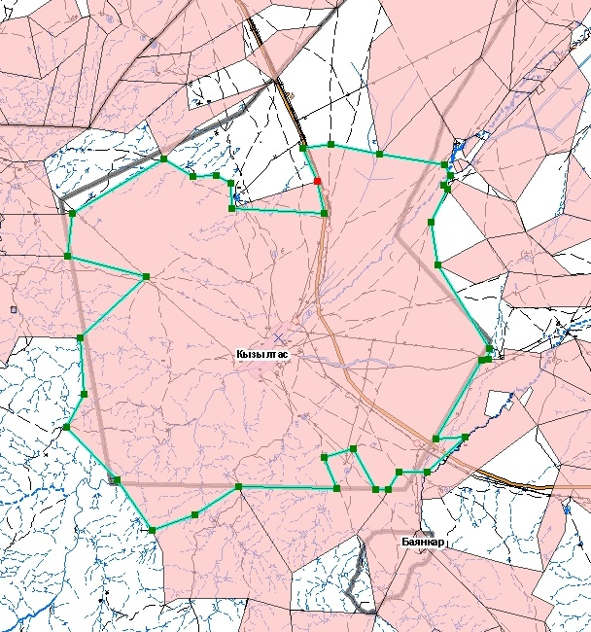

"Абай ауданы әкімінің
аппараты" ММ
2024 жылғы 28 наурыздағы
№ 55 мен
Абай аудандық мәслихатының
2024 жылғы 28 наурыздағы
№ 14/7-VIII
бірлескен қаулысы мен
шешіміне
12 қосымша
Жер учаскесінің схемасы (жоспары)
Орналасқан жері: Абай облысы, Абай ауданы, Көкбай ауылдық округі
Жалпы жер көлемі: 1686,0 га

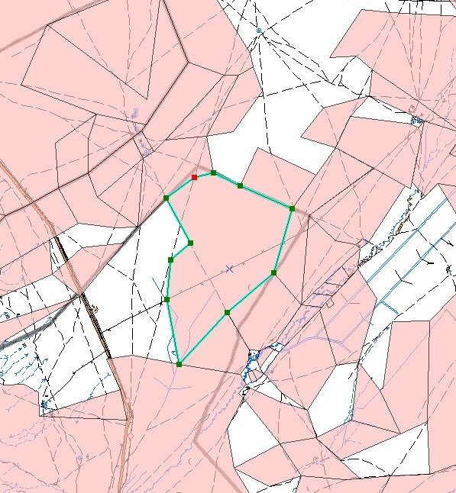

"Абай ауданы әкімінің
аппараты" ММ
2024 жылғы 28 наурыздағы
№ 55 мен
Абай аудандық мәслихатының
2024 жылғы 28 наурыздағы
№ 14/7-VIII
бірлескен қаулысы мен
шешіміне
13 қосымша
Жер учаскесінің схемасы (жоспары)
Орналасқан жері: Абай облысы, Абай ауданы, Көкбай ауылдық округі
Жалпы жер көлемі: 5760,0 га

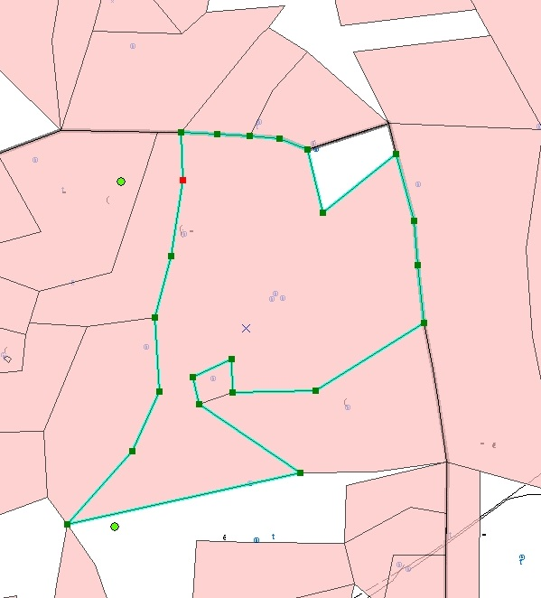

"Абай ауданы әкімінің
аппараты" ММ
2024 жылғы 28 наурыздағы
№ 55 мен
Абай аудандық мәслихатының
2024 жылғы 28 наурыздағы
№ 14/7-VIII
бірлескен қаулысы мен
шешіміне
14 қосымша
Жер учаскесінің схемасы (жоспары)
Орналасқан жері: Абай облысы, Абай ауданы, Көкбай ауылдық округі
Жалпы жер көлемі: 1980,0 га

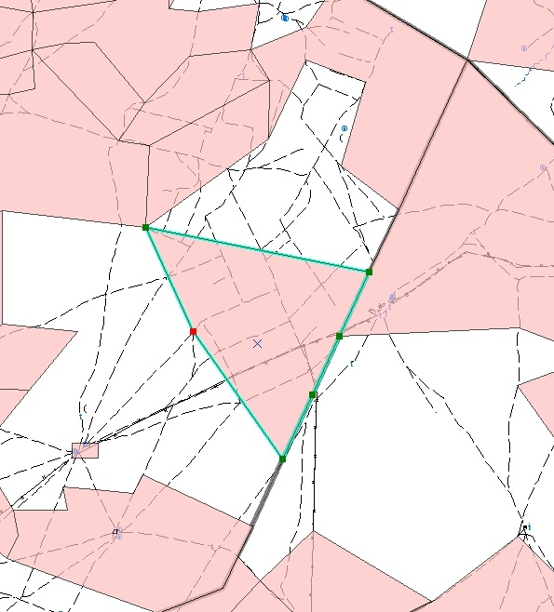

"Абай ауданы әкімінің
аппараты" ММ
2024 жылғы 28 наурыздағы
№ 55 мен
Абай аудандық мәслихатының
2024 жылғы 28 наурыздағы
№ 14/7-VIII
бірлескен қаулысы мен
шешіміне
15 қосымша
Жер учаскесінің схемасы (жоспары)
Орналасқан жері: Абай облысы, Абай ауданы, Көкбай ауылдық округі
Жалпы жер көлемі: 1390,0 га

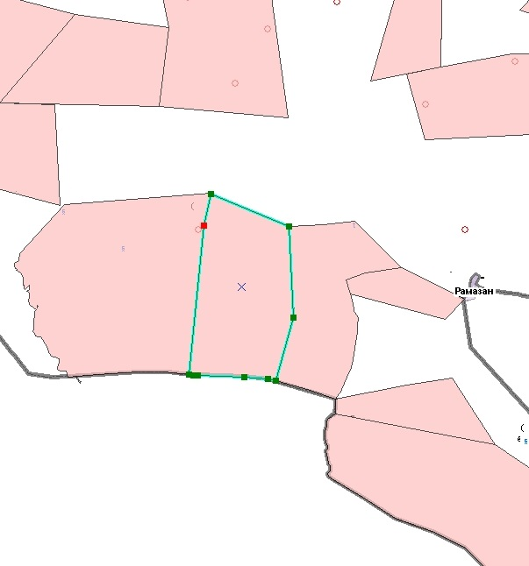

"Абай ауданы әкімінің
аппараты" ММ
2024 жылғы 28 наурыздағы
№ 55 мен
Абай аудандық мәслихатының
2024 жылғы 28 наурыздағы
№ 14/7-VIII
бірлескен қаулысы мен
шешіміне
16 қосымша
Жер учаскесінің схемасы (жоспары)
Орналасқан жері: Абай облысы, Абай ауданы, Көкбай ауылдық округі
Жалпы жер көлемі: 9790,0 га

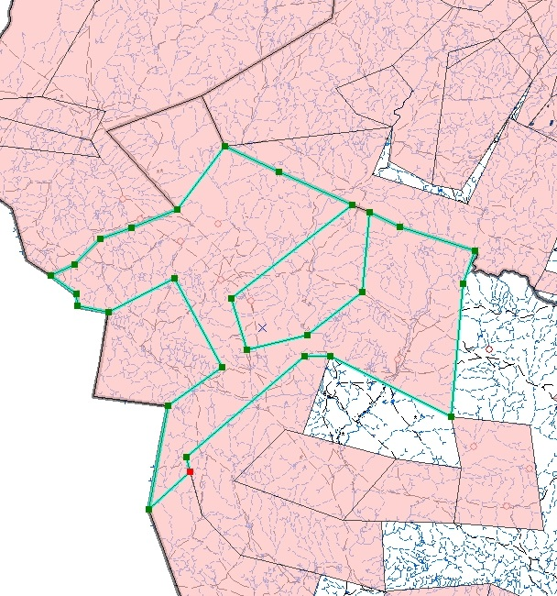

"Абай ауданы әкімінің
аппараты" ММ
2024 жылғы 28 наурыздағы
№ 55 мен
Абай аудандық мәслихатының
2024 жылғы 28 наурыздағы
№ 14/7-VIII
бірлескен қаулысы мен
шешіміне
17 қосымша
Жер учаскесінің схемасы (жоспары)
Орналасқан жері: Абай облысы, Абай ауданы, Көкбай ауылдық округі
Жалпы жер көлемі: 15500,0 га

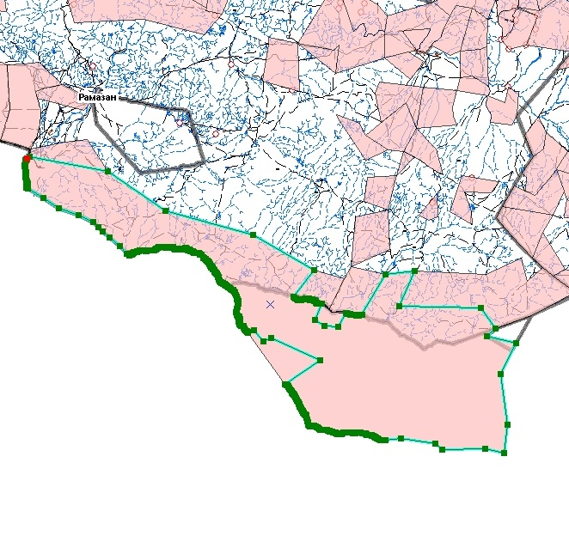

"Абай ауданы әкімінің
аппараты" ММ
2024 жылғы 28 наурыздағы
№ 55 мен
Абай аудандық мәслихатының
2024 жылғы 28 наурыздағы
№ 14/7-VIII
бірлескен қаулысы мен
шешіміне
18 қосымша
Жер учаскесінің схемасы (жоспары)
Орналасқан жері: Абай облысы, Абай ауданы, Тоқтамыс ауылдық округі
Жалпы жер көлемі: 7144,0 га

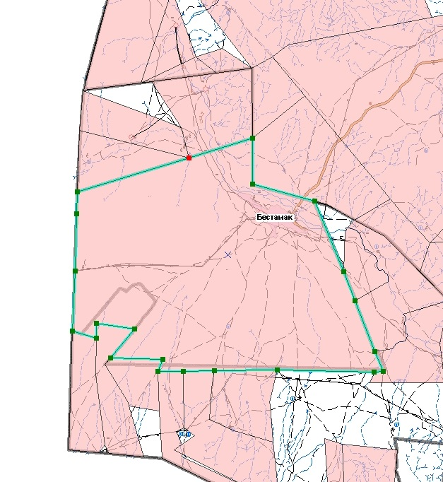

"Абай ауданы әкімінің
аппараты" ММ
2024 жылғы 28 наурыздағы
№ 55 мен
Абай аудандық мәслихатының
2024 жылғы 28 наурыздағы
№ 14/7-VIII
бірлескен қаулысы мен
шешіміне
19 қосымша
Жер учаскесінің схемасы (жоспары)
Орналасқан жері: Абай облысы, Абай ауданы, Тоқтамыс ауылдық округі
Жалпы жер көлемі: 1620,0 га

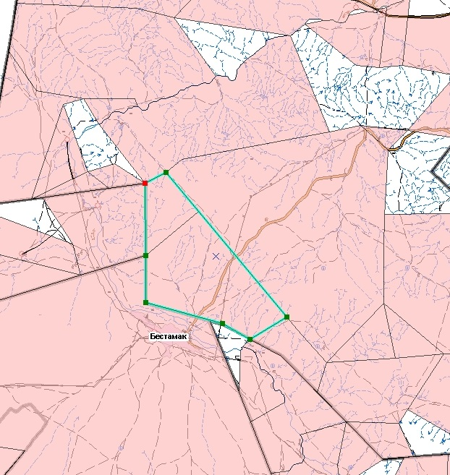

"Абай ауданы әкімінің
аппараты" ММ
2024 жылғы 28 наурыздағы
№ 55 мен
Абай аудандық мәслихатының
2024 жылғы 28 наурыздағы
№ 14/7-VIII
бірлескен қаулысы мен
шешіміне
20 қосымша
Жер учаскесінің схемасы (жоспары)
Орналасқан жері: Абай облысы, Абай ауданы, Тоқтамыс ауылдық округі
Жалпы жер көлемі: 1350,0 га

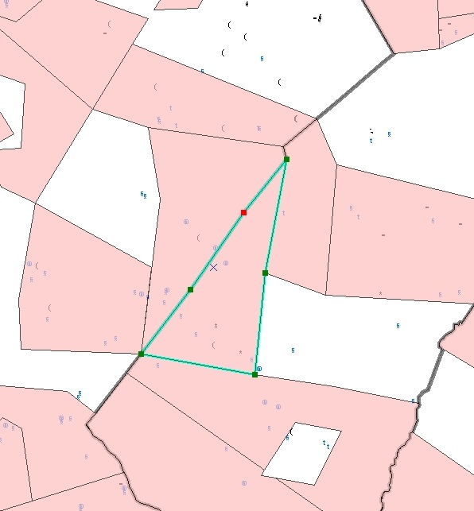

"Абай ауданы әкімінің
аппараты" ММ
2024 жылғы 28 наурыздағы
№ 55 мен
Абай аудандық мәслихатының
2024 жылғы 28 наурыздағы
№ 14/7-VIII
бірлескен қаулысы мен
шешіміне
21 қосымша
Жер учаскесінің схемасы (жоспары)
Орналасқан жері: Абай облысы, Абай ауданы, Тоқтамыс ауылдық округі
Жалпы жер көлемі: 8167,0 га

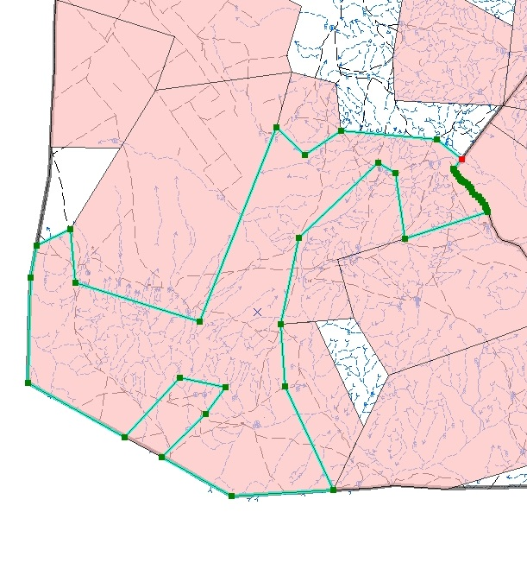

"Абай ауданы әкімінің
аппараты" ММ
2024 жылғы 28 наурыздағы
№ 55 мен
Абай аудандық мәслихатының
2024 жылғы 28 наурыздағы
№ 14/7-VIII
бірлескен қаулысы мен
шешіміне
22 қосымша
Жер учаскесінің схемасы (жоспары)
Орналасқан жері: Абай облысы, Абай ауданы, Тоқтамыс ауылдық округі
Жалпы жер көлемі: 2548,0 га

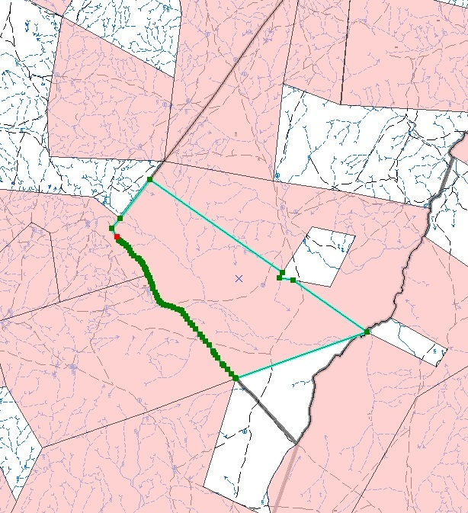

© 2012. Қазақстан Республикасы Әділет министрлігінің «Қазақстан Республикасының Заңнама және құқықтық ақпарат институты» ШЖҚ РМК

